**BRDF**

**BRDF是什么？**

表面如何将从某个方向上收集到的能量反射到另一个方向去。收到Irradiance，计算发出的Radiance。

公式：Randiance / Irradiance。

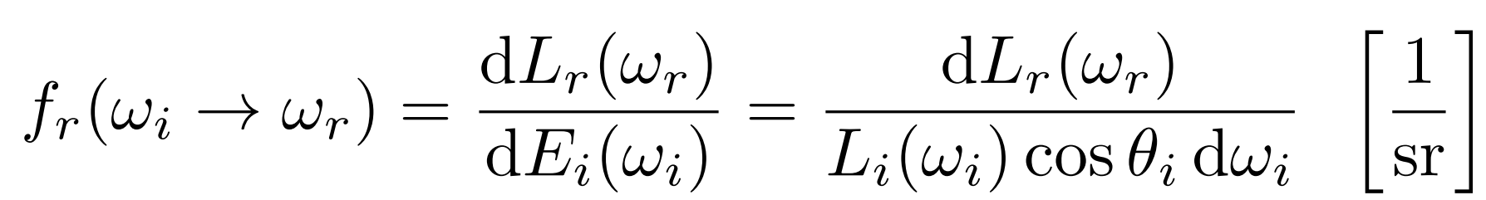

BRDF定义了材质。